- Du cerf-volant à Louis Blériot.
Cerf-volant plat apparu vers _ _ _ _ _ _ _ _ _ _ _ _ _ _ en Asie (Chine).
XV°s le cerf-volant est introduit en Europe par des marchands anglais, hollandais et portugais.

Renaissance : _ _ _ _ _ _ _ _ _ _ _ _ _ _ étudie le vol des oiseaux et laisse des écrits et croquis de machines volantes qu’il a imaginé mais n’ont jamais volé : vis aérienne hélicoïdale, parachute, planeur.
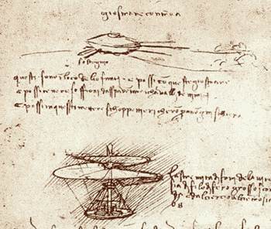 Esquisse d’un « hélicoptère »,la vis aérienne 1487.

1783 en avril, premier vol d’un ballon à air chaud captif : la Montgolfière par les frères Joseph et Etienne Mongolfier. En septembre, à Versailles devant le roi Louis XVI ils réussissent le premier vol habité : les passagers sont un mouton, un coq et un canard, récupérés sains et saufs 3 km plus loin après un vol de 8 mn.
En novembre premier vol libre d’un ballon par _ _ _ _ _ _ _ _ _ _ _ _ _ _ _ _ _ et le marquis d’Arlandes.

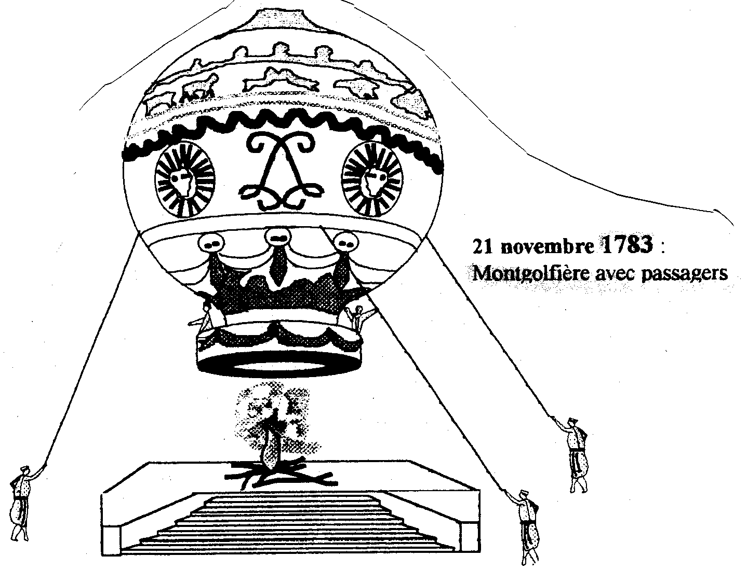
_ _ _ _ Première traversée de la Manche, Douvres-Calais, par Blanchard et Jeffries, en ballon libre non dirigé. La colonne Blanchard à Guînes en porte le témoignage.

1797 Premier saut en _ _ _ _ _ _ _ _ _ par le Français Jacques Garnerin qui saute d’un ballon, à 1000m d’altitude.

1852 Premier vol d’un dirigeable piloté par Henri _ _ _ _ _ _ _ .

1856 Premier vol plané humain d’un « plus lourd que l’air » effectué par Jean-Marie Le Bris. Tiré par un cheval face au vent il parcourt entre 100 et 200 à bord de son « oiseau artificiel ». Il avait étudié les oiseaux et en particulier l’albatros et remarqué que même mort l’oiseau tend à s’élever si on expose sa dépouille ailes étendues face au vent selon une certaine inclinaison.

1890 Décollage de l’Eole de _ _ _ _ _ _ _ _ _ _ _ _, inspiré de l’aile d’une chauve-souris et équipé d’un moteur à vapeur. Il parcourt environ 50 m. En 1897 il effectue le premier vol horizontal avec Avion III (300 m) = il est l’inventeur du mot avion (latin avis = oiseau).
1891- 1896 planeurs monoplans et biplans cellulaires d’Otto Lilienthal, premier pilote photographié en vol.
Sa devise : « il faut voler et tomber jusqu’à ce que nous puissions voler sans tomber ».

1893 Cerf-volant cellulaire de Lawrence Hargrave.

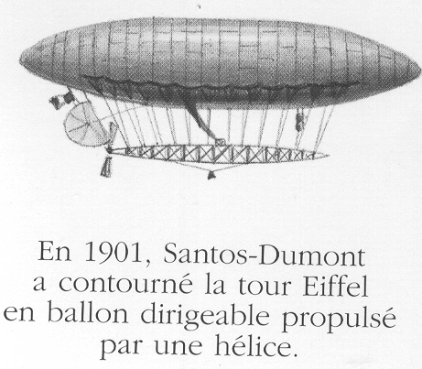

_ _ _ _ Premier vol propulsé et contrôlé, piloté par Orville Wright. Les frères Wright sont associés à l’ingénieur Octave Chanute qui a posé les premières bases de l’aéronautique.
Leur premier aéroplane « canard » est baptisé le « flyer ». Premier vol plané piloté avec atterrissage réussi.
En 1904 ils effectuent le premier vol en circuit fermé.
1905 Création de la Fédération Aéronautique Internationale.

1907 Paul _ _ _ _ _ _ élève son hélicoptère 4 hélices à 1.5 m du sol.
1907 Robert Esnault – Pelterie invente le « manche à balai »

1908 Premier km en circuit fermé par Henry Farman.
Premières liaisons aériennes commerciales avec des passagers embarqués sur des dirigeables.

_ _ _ _ 25 juillet : première traversée de la Manche par Louis Blériot en 37 mn avec son Blériot XI, il gagne les 25 000 F mis en jeu par le Daily Mail.
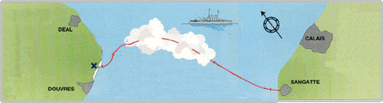

Premier meeting international d’aviation à Reims.

_ _ _ _ _ _ _ _ _ _ _ d’Alphonse Pénaud, 1871 : un modèle réduit d'aéroplane, était en mesure d'effectuer des vols de 60 mètres. Il s'agissait d'un _ _ _ _ _ _ _ _ _ pourvu à l'arrière d'une queue stabilisatrice, dont le moteur à élastique actionnait une _ _ _ _ _ _ _ tractrice ou propulsive
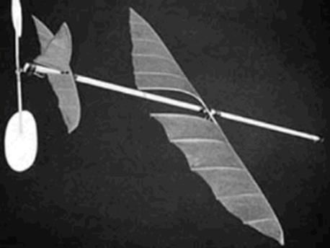
1900 Le général allemand à la retraite Ferdinand Von _ _ _ _ _ _ _ _ _ , s'envole à bord d'un ballon dirigeable de son invention au dessus du lac de Constance en Allemagne. L'aérostat de 128 mètres de long a parcouru 6 kilomètres en 18 minutes à 400 mètres d'altitude.
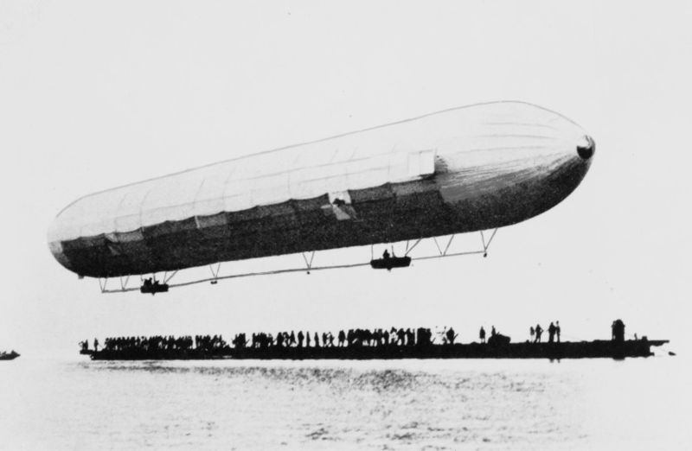
1910 : Le Français Henri Fabre construit le premier _ _ _ _ _ _ _ _ _ .

1912 : Hydravion « canard », construit par Gabriel _ _ _ _ _ _ _ .

1913 : Traversée de la Méditerranée par Roland Garros.

